
台灣省土木技師公會野營社及
新北市土木技師公會登山健行社
美麗森林~油羅山登山.羅山林道一日
旅遊日期:2020年09月27日星期日 目前預留2台車 可報名人數80人
集合時間地點:地點一：早上 07：00國父紀念館門口(光復南路麥當勞對面)
地點二：早上 07：20捷運中正紀念堂站5號出口
2020年9月27日星期日
集合出發à新竹縣竹東換搭接駁9人座小車à抵達五峰鄉油羅山花園村à油羅山步道之旅(行程二擇一A行程:油羅山登山. B行程:羅山林道健行)à午餐(發放行動糧) à北埔老街巡禮à晚餐→賦歸。
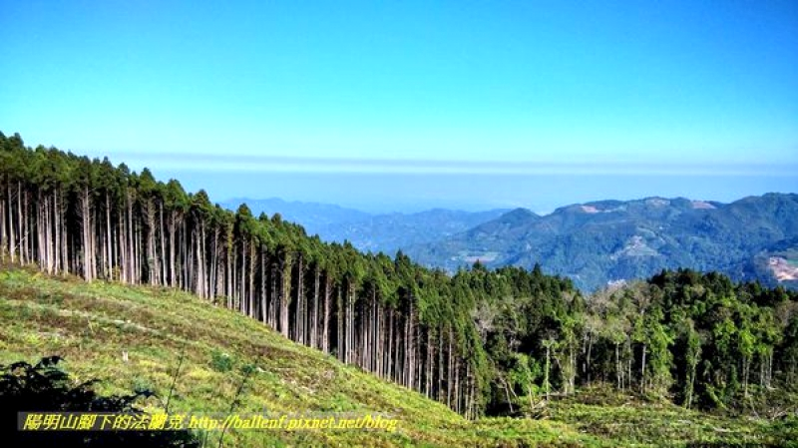
07：30集合出發。(備早餐)
09：00竹東換搭9人座接駁小車前往油羅山。
10：00油羅山第一登山口展開【羅山步道之旅】
油羅山位於新竹縣五峰鄉油羅山花園村，標高1764公尺，山頂上有顆編號1,555號的二等三角點基石及一顆森林三角點。
沿途林相優美，時而薄霧時而艷陽，徐徐清風走來格外涼爽舒適。上下落差約570M，全程在松木林內行走，優美的杉木林一路相伴，因地處雲霧帶的關係，山區時常籠罩著薄霧，迷霧森林更添朦朧之美。
A行程:油羅山登山組: 10:00油羅山第一登山口起登 > 石階遺址 > 大石壁 > 炭窯遺址 > 羅山林道南線岔路 > 油羅山1764 M > 15:00第二登山口換搭接駁小車返回
(登山口到山頂落差達600公尺，約7公里，須一路連續陡上，小有挑戰，含休息所需時間約4-5小時)
從登山口上到石頭稜線的半小時內有緩陡上外，其餘步程較緩。我們採從第一登山口上油羅山，再由第二登山口下山的O型縱走路線。**請評估個人體能狀況選擇登山或健行行程**
B行程:羅山林道健行組: 四季皆宜的羅山林道~幾乎都是水泥路，風景優美，輕鬆好走，從第一登山口慢慢走至第三登山口再回到第二登山口與登山組會合(約2-3小時)
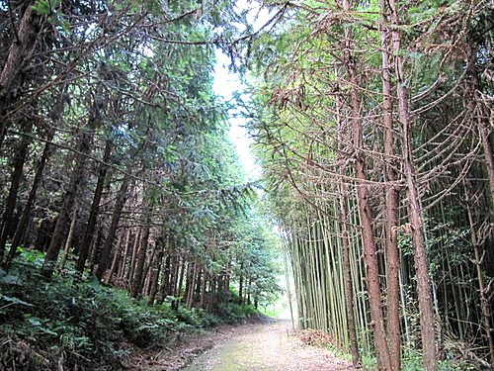
初秋，我們走進羅山林道，遠離塵囂，溶入森林的清涼，地處雲霧帶，氣像多變，時而薄霧嬝嬝，如迷霧森林，五峰鄉羅山林道素有新竹秘境之稱，沿線林相狀闊雄偉，景色宜人，常可見雲海翻騰的美景。
注意事項：
1. 午餐備行動糧，須自備足夠的飲用水 ( 建議1.5公升 )
2. 自備郊山裝備參考：身份證、背包、遮陽帽、墨鏡、手杖、防蚊液、毛巾、外套、輕便雨衣等
3. 建議穿著吸濕排汗衣褲、好走防滑的鞋子、並多補充水分
16：30【北埔小鎮巡禮】走進今天的北埔小鎮,當地居民以熱鬧的客家市集招呼遠來的遊客,您可以悠閒漫步在古蹟、古厝及聚落的巷弄間,探究小鎮豐富的人文與建築之美, 尋覓小鎮過往風華的軌跡。
(北埔老街行程需視油羅山下山時間而定.如因下山時間太晚而取消.敬請見諒!)
18：00享用晚餐(慶功宴)；餐後返回台北，結束此次愉快之旅！！
~~ 敬祝 旅途愉快 ~~
費 用 | 每人：1,700元
內容包含 | ◎遊覽車資.竹東至油羅山登山口9人座小車來回接駁.早餐.午餐(行動糧).晚餐。  ◎旅責險+旅遊平安險(依公會規定)。  ◎每車隨團領隊。
匯款帳號 | 合作金庫銀行 城東分行 0600-717-933-301  戶名：太平洋假期旅行社股份有限公司  ATM代碼：006  貴賓匯完款.麻煩請來電或傳真告知姓名及末四碼.非常感謝。
太平洋假期 Pacific Tour
太平洋假期旅行社股份有限公司
PACIFIC TOUR TRAVEL SERVICE CO., LTD
台北市中山區長安東路二段142號8樓之4
TEL：02-2751-3132 FAX：02-2751-3135
商務部：趙靜儀0918-301-419 周穗湘 0963-078-111

